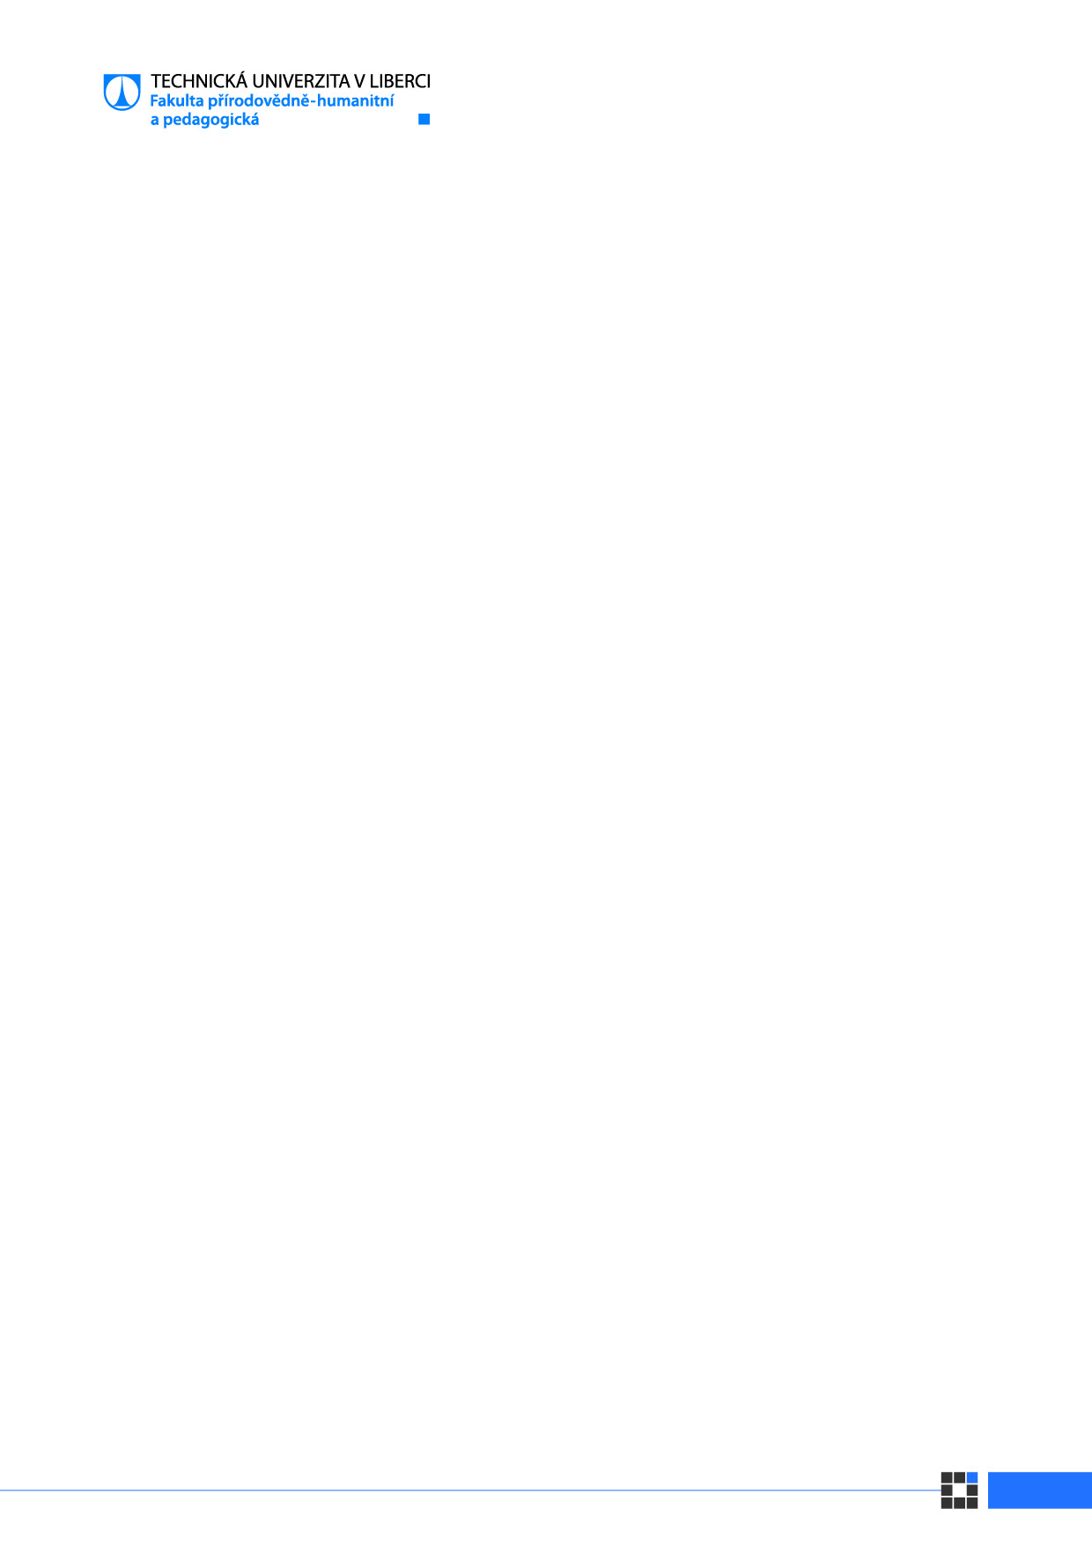
Písemné hodnocení bakalářské práce
Autor/ka BP: |  | Martina Pažoutová
Název práce: |  | Sociální a politické postoje Ericha Fromma
Vedoucí práce: |  | Mgr. Ing. Martin Brabec, PhD.
 | Hodnotící kritéria |  | Splňuje bez výhrad | Splňuje s drobnými výhradami | Splňuje s výhradami | Nesplňuje
 | - Obsahová
 | V práci jsou vymezeny základní a dílčí cíle, které jsou v koncepci práce patřičně rozpracovány. Cíle jsou adekvátně naplňovány.
 | Práce splňuje cíle zadání.
 | Studující využívá a kriticky vybírá primární a/nebo sekundární literaturu.
 | Práce má vymezen předmět, je využito odpovídajících metodologických postupů.
 | Výstupy výzkumných částí jsou adekvátně syntetizovány a je o nich diskutováno.
 | V práci je využita odborná terminologie a jsou vysvětleny hlavní pojmy.
 | V práci jsou formulovány jasné závěry, které se vztahují ke koncepci práce a ke stanoveným cílům.
 | - Formální
 | Práce vykazuje standardní poznámkový aparát a jednotný způsob citací v rámci práce, je typograficky jednotná.
 | Studující dodržuje jazykovou normu, text je stylisticky jednotný.
 | Text je soudržný, srozumitelný a argumentačně podložený.
 | - Přínos práce ⃰
 | - Posouzení původnosti textu
 | Zjištěná shoda textu (dle IS STAG/Theses): |  | 2 %
Slovní hodnocení významu zjištěné shody:
Práce vykazuje nepodstatnou míru shody.
Slovní hodnocení práce:
Práce velmi přehledně i komplexně rozebírá politické a sociální myšlení Ericha Fromma. Ukazuje jeho zakotvení v rámci Frankfurtské školy, zabývá se Frommovým pohledem na osobnost člověka a orientace charakteru, kde pozorně rozlišuje mezi produktivní a neproduktivní orientací a také mezi prožitkovou a vlastnickou orientací kapitalistické společnosti a věnuje se také analýze Frommových vizí “zdravé společnosti. Práci zakončuje rozborem problematiky svobody,

Je třeba pochválit autorku za odpovědný přístup ke zpracování práce, což se projevuje i na její kvalitě. Ta je po gramatické i stylistické stránce bez chyb, navíc je i čtivá. Ani po obsahové stránce není práci co vytknout – snad jen, že autorka mohla přeci jen využít své znalosti německého jazyka a pracovat více s německými zdroji. Co je třeba ale ocenit, že autorka v závěru práce předložila i vlastní, originální schéma Frommových postojů.
Práce splňuje požadavky na udělení akademického titulu Bc.:
Práci doporučuji k obhajobě:
Návrh klasifikačního stupně:
Náměty pro obhajobu:
Jaké myšlenky Fromma vidí autorka dnes stále jako relevantní a aktuální a které naopak jako dobové či zastaralé?
Jak nahlíženi autorka na postavení Fromma v rámci Frankfurtské školy?
Nachází autorka v rámci Frommova myšlení nějaké rozpory či nejasnosti?

Datum: | 18.08.2024 | Podpis:

